
高爾夫》聲寶TLPGA公開賽，波康奪冠、陳萱得台灣最佳獎
羅開Golf 頻道
2019年4月21日 下午 09:58
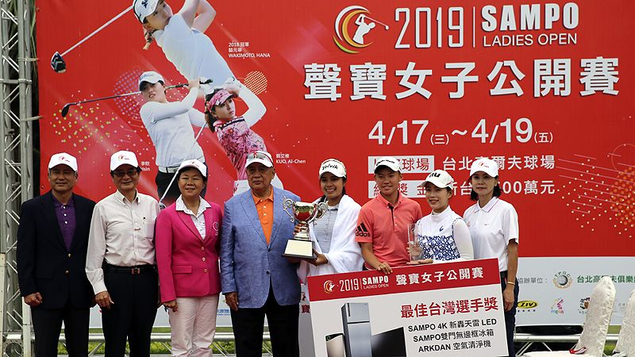
高爾夫》聲寶TLPGA公開賽，波康奪冠、陳萱得台灣最佳獎
【羅開新聞中心Thomas桃園採訪報導】總獎金新台幣五百萬元的2019聲寶女子公開賽，四月十九日在桃園市蘆竹的台北高爾夫球場完成決賽，泰國女將Parinda Phokan（帕琳達•波康）趁著風平浪靜的好天氣，交出低於標準兩桿的七十桿，以總成績低於標準兩桿的成績，領走冠軍獎金九十萬元，並抱走2019 TLPGA賽季的第二座冠軍獎盃。

賽前的氣象預報，決賽日將是百分之八十下雨的惡劣天候，沒想到，以慈善為宗旨的聲寶TLPGA，最後決賽日獲得老天爺青睞，一早略有幾點雨滴，太陽公公突破雲層灑下絢爛光彩，比賽順利進行，圓滿結束，傳說中的雨水，直到頒獎典禮結束，才開始降臨。

波康年初才拿下女子台巡開幕戰，這是她在女子台巡拿下的第二冠。她自2015年轉職業後，曾在泰國拿下五冠，包括去年九月的中巡賽程的泰國名人賽冠軍，此冠是她職業生涯第七冠，

波康說，這三天的鐵桿發揮很好，非常高興贏得比賽，她覺得台灣是她的幸運地，今年至今已拿下台巡兩項大賽冠軍。她指出今天能演出逆轉獲勝的最關鍵一洞是三百六十碼的第九洞，球道上距旗洞九十八碼，第二桿以五十度切球桿，直接打進洞，獵下老鷹，這洞精采的表現，讓她一舉超前，最後以低於標準兩桿的兩百一十四桿，贏得今年台灣戰的第二勝。

出身苗栗苑裡的全國花園鄉村俱樂部，陳萱今天狂射七鳥，交出兩柏忌的全場最低桿：低標五桿的六十七桿，以總成績低於標準一桿的兩百一十五桿，屈居亞軍，獲得獎金台幣四十八萬元。

去年在首屆聲寶女子公開賽，陳萱拿下業餘冠軍，陳萱先在2017年底以業餘身分取得台巡參賽資格，2018年九月考取台灣女子職業高爾夫協會的球員資格，上周先在菲律賓馬尼拉名人賽並列第三名，今天更上層樓，寫下職業生涯的最佳名次；陳萱表示今年的目標是：職業首冠。

陳萱成為比賽表現最佳的台灣選手，獲得聲寶集團總裁陳盛沺親手頒發的最佳成績台灣選手獎項，歡喜的獲得市價七萬元的聲寶高級家電套組，包括SAMPO 4K 新轟天雷LED、SAMPO雙門無邊框冰箱、ARKDAN空氣清淨機。

這是陳萱轉入職業生涯的最佳名次，她在首訪的時候表示，過去對爭冠沒有什麼信心，這周比賽尤其是今天在尾四洞的連抓四鳥，給她另一個層次的成長，陳萱說：「原來我離冠軍這麼接近，只要願意想，成功似乎並不是那麼遙不可及。」

原以一桿領先的劉嬿，今天揮出七十五桿，與泰國女將Kanphanitnan Muangkhumsakul（坎潘妮蘭．穆安庫莎卡），兩人同以兩百一十八桿，並列第三名。泰國選手Nattagate Nimitpongkul（娜塔吉特．妮米彭卡）以兩百一十九桿，排名第五。台灣選手王莉甯則以三回合兩百二十桿，獲得第六名。

業餘選手侯羽薔交卡七十三桿，三回合兩百二十二桿，拿下業餘組冠軍，在成績榜並列第九名。

主辦比賽的聲寶集團，是國內家喻戶曉的知名家電大廠，與集團旗下瑞智精密、東源物流及代理日本頑固壽司的頑味國際餐飲等公司，聯合贊助比賽。聲寶集團總裁陳盛沺在頒獎典禮表示，三天來天公作美，天氣都不錯，成績不理想，代表選手努力不夠，去年冠、亞軍都是外國選手，今年雖然還是讓外國球員抱走冠軍盃，不過台灣選手進步了，拿到亞軍；明年聲寶集團會繼續舉辦比賽，期待選手繼續努力與加油，最終能把冠軍盃留在台灣。

鼓勵更多的民眾親臨現場了解與親近高爾夫球賽，大會今年在比賽最後一天決賽舉行抽獎活動，有四位現場觀眾，分別抽到大會提供的四個大獎─市價23900元的55吋SAMPO 4K新轟天雷LED。

